Внешняя база знаний (Инструкции для пользователей)
В этом разделе находятся инструменты для ведения внешней базы знаний

📕 Инструкция по работе с внешней базой знаний | Инструкция к ПО  Шаблон инструкции  Часто задаваемые вопросы  Общие настройки  Целевые значения  Лимиты  Частота показов  Комментарий  Общие настройки  Стратегии оптимизации  Лимиты  Частота  Геотаргетинг  Белый и Черный списки URL  Таргетинг по устройствам и ОС  Таргетинг по браузерам  Таргетинг по SSP  Аудиторные сегменты  Расписание показов  Отслеживание конверсий  Креативы  Целевые значения  Комментарий  Источники данных  Поставщики данных  Мои сегменты  Добавление и исключение сегментов  Редактирование группы  Сохранение сегмента  Изображение  HTML5  Видео

Инструкция к ПО
Если вы занимаетесь разработкой ПО или для использования ваших услуг требуется установка специализированного ПО, подготовьте инструкцию для пользователей. Это поможет вашим пользователям быстрее вовлечься в процесс взаимодействия с вашей услугой, а также снизит нагрузку на службу поддержки.
По возможности добавляйте скриншоты и картинки, чтобы пользователям было удобнее ориентироваться.

Шаблон инструкции
Вашим пользователям может пригодиться ряд инструкций по использованию ваших услуг. В этой статье мы предлагаем вам шаблон оформления инструкций. Шаблон может быть доработан под различные требования службы поддержки.

Часто задаваемые вопросы
Статья “Часто задаваемые вопросы“ состоит из блоков с вопросами, которые наиболее часто задают в службу поддержки ваши пользователи. По возможности добавляйте скриншоты и картинки в ответы, чтобы пользователям было удобнее ориентироваться.

Часто задаваемые вопросы
Этот шаблон позволяет структурировать информацию и предоставить клиентам не только решение и инструкции, но и описание проблемы для более полного понимания контекста.
Перед использованием шаблона внесите актуальные данные.

Как мне получить доступ к платформе, если у меня его ранее не было?
Для начала работы необходимо на нашем сайте заполнить форму и запросить демонстрацию
Полный доступ к платформе предоставляется в течение одного рабочего дня после подписания договора.
Как мне восстановить доступ к платформе?
- В случае, если забыли пароль, то на странице авторизации надо нажать “Забыли пароль?”, далее указываем свою почту, на которую был выдан доступ. Будет выслана инструкция по восстановлению пароля. Либо перейти по ссылке.
- Если не удается восстановить пароль - обратиться в службу клиентского сервиса, заполнив форму по ссылке.
Какого уровня поддержку могут оказать специалисты клиентского сервиса Genius Desk?
Наша команда сопровождает клиента в течение всего периода работы с платформой, проводит обучение, отслеживает здоровье кампаний и готова помочь по любым вопросам.
Какие ограничения по бюджетным параметрам у платформы Genius Desk?
В Genius Desk нет ограничений по бюджетам (суточным и общим на кампанию) и ставкам.
Можно запустить кампанию хоть на 10р с CPM 1р.
Какие цены на разные форматы устанавливаются в платформе Genius Desk?
В Genius Desk нет ограничения на ставки. Можно поставить CPM как 1 рубль, так и 1000. Ставка влияет на качество закупаемого инвентаря. При выставлении ставки надо ориентироваться на цели кампании и таргетинги. Чем уже таргетинг, тем выше должна быть ставка для выкупа достаточного объема.
Средняя закупочная стоимость в 2024 году по форматам:
- Изображение - 24.8 руб. CPM
- HTML5 - 28.3 руб. CPM
- Видео - 133.7 руб. CPM
Какие сегменты я могу использовать в платформе Genius Desk? Сколько они стоят?
В Genius Desk доступны сегменты
- Soloway
- Sape
- IAB
- Genius DMP
- сегменты, собранные с пикселей, установленных на сайтеЕсть возможность делать составные сегменты путем пересечения или исключения всех доступных сегментов. Более подробно о создании составного сегмента можно посмотреть по ссылке.
Какие таргетинги поддерживаются в платформе Genius Desk?
Платформа Genius Desk позволяет задавать комплексные настройки стратегий, чтобы максимально точно настроить область закупаемого рекламного трафика.
Наша команда также регулярно добавляет новые возможности для повышения эффективности и точности таргетинга.
Подробно о таргетингах расписано в инструкции по созданию стратегии.
Как настроить автоматическую отчетность в ЕРИР через платформу Genius Desk?
- Если токен получен в Genius Desk, то вся отчетность осуществляется платформой. Дополнительных настроек не требуется.
- Если используется внешний токен, то со стороны Genius Desk будет предоставлена необходимая выгрузка для отчетности.
С какими верификаторами можно работать в платформе Genius Desk?
В Genius Desk нет ограничений по используемым верификаторам. Можно использовать любые промерители.
Так же есть возможность вставлять несколько трекинговых ссылок как на клик, так и на показ. Аналогично с квартилями для видео - можно сделать несколько трекинговых паков. Более подробно в инструкции по созданию креатива.
Мне не хватает определенного функционала в платформе Genius Desk. Как я могу запросить доработку?
Наша команда очень трепетно относится ко всем предложениям по доработкам. Опишите ваше пожелание в форме обратной связи. Необходимо будет обсудить требуемый функционал и, если есть возможность доработки интерфейса, он может появиться в будущем.
Как получить помощь в случае технических проблем с приложением?
В случае технических проблем, можно в левом меню нажать кнопку “Помощь” и заполнить форму, выбрав категорию проблемы и описав ее.

Создание кампании

Кампания в Genius Desk - набор ограничений (период, бюджет, показы, клики, частота). Основные настройки находятся на уровне стратегий. | Содержание:  Инструкция к ПО  Шаблон инструкции  Часто задаваемые вопросы  Общие настройки  Целевые значения  Лимиты  Частота показов  Комментарий  Общие настройки  Стратегии оптимизации  Лимиты  Частота  Геотаргетинг  Белый и Черный списки URL  Таргетинг по устройствам и ОС  Таргетинг по браузерам  Таргетинг по SSP  Аудиторные сегменты  Расписание показов  Отслеживание конверсий  Креативы  Целевые значения  Комментарий  Источники данных  Поставщики данных  Мои сегменты  Добавление и исключение сегментов  Редактирование группы  Сохранение сегмента  Изображение  HTML5  Видео

Общие настройки

Прописываем название кампании, указываем период, общий бюджет на кампанию и суточный бюджет.  Виды лимитов суточного бюджета:  - “Без ограничений” - не рекомендуется ставить на уровне кампании, т.к. система будет выкручивать весь доступный бюджет сразу.  - “Фиксированный” - возможность указать суточный бюджет вручную.  - “Автоматический” - система будет распределять оставшийся бюджет в зависимости от кол-ва дней до конца кампании | 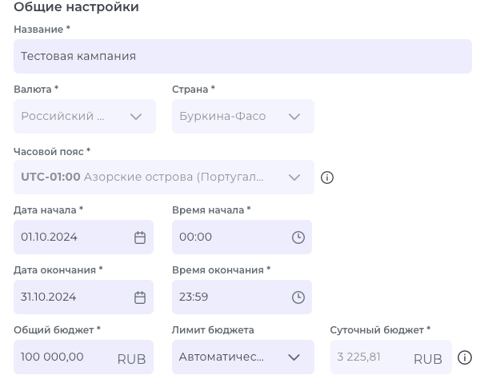

Целевые значения

Опциональный блок. Сюда вносятся плановые показатели по медиаплану. Используются в дашборде кампании для сравнения фактических и плановых показателей. | 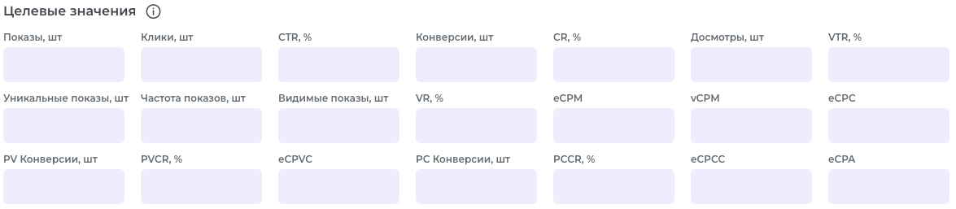

Лимиты

Устанавливам лимиты по показам и кликам. По достижении одного из лимитов кампания остановится, если еще не достигнут лимит по бюджету. Если поля остались пустыми, то кампания остановится при достижении суточного лимита по бюджету.  Настройка суточных ограничений:  - “Без ограничений” - кампания будет ограничена только бюджетом  - “Фиксированный” - можно вручную задать суточный лимит  - “Автоматический” - система распределяет оставшийся объем показов/кликов в зависимости от кол-ва дней до конца кампании" | 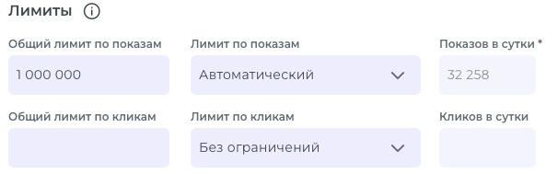

Частота показов

Ограничение кол-ва показов любого из рекламных материалов уникальному пользователю. Можно задать как частоту на весь период кампании, на определенный период, так и минимальный период между показами.  В данном примере - не более 6 показов за весь период кампании, не белее, чем 3 раза в неделю и не чаще, чем 1 раз в час. | 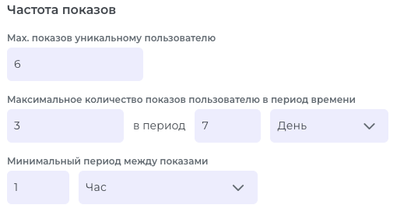

Комментарий

Опциональное поле, куда можно вписать комментарий или заметку. | 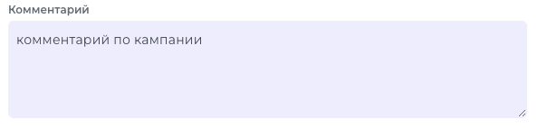

После внесения всех необходимых настроек нажимаем “Сохранить”. Следующий шаг - настройка стратегии.

Настройка стратегии

Стратегия - следующий шаг после создания кампании. Если кампания - это набор лимитов, то в стратегии настраиваются таргетинги и добавляются необходимые креативы.  В одной кампании может быть несколько стратегий с разными настройками.  В плане ограничений приоритет у кампании выше, поэтому если лимит по бюджету/показам/кликам достигнут на уровне кампании, то все стратегии остановятся, несмотря на то, что лимит в самой стратегии еще не достигнут. | Содержание:  Инструкция к ПО  Шаблон инструкции  Часто задаваемые вопросы  Общие настройки  Целевые значения  Лимиты  Частота показов  Комментарий  Общие настройки  Стратегии оптимизации  Лимиты  Частота  Геотаргетинг  Белый и Черный списки URL  Таргетинг по устройствам и ОС  Таргетинг по браузерам  Таргетинг по SSP  Аудиторные сегменты  Расписание показов  Отслеживание конверсий  Креативы  Целевые значения  Комментарий  Источники данных  Поставщики данных  Мои сегменты  Добавление и исключение сегментов  Редактирование группы  Сохранение сегмента  Изображение  HTML5  Видео

После сохранения кампании, в списке стратегий появится одна автоматически сгенерированная стратегия. При клике по названию попадем в дашборд стратегии, при клике на “карандаш” переходим в редактирование.
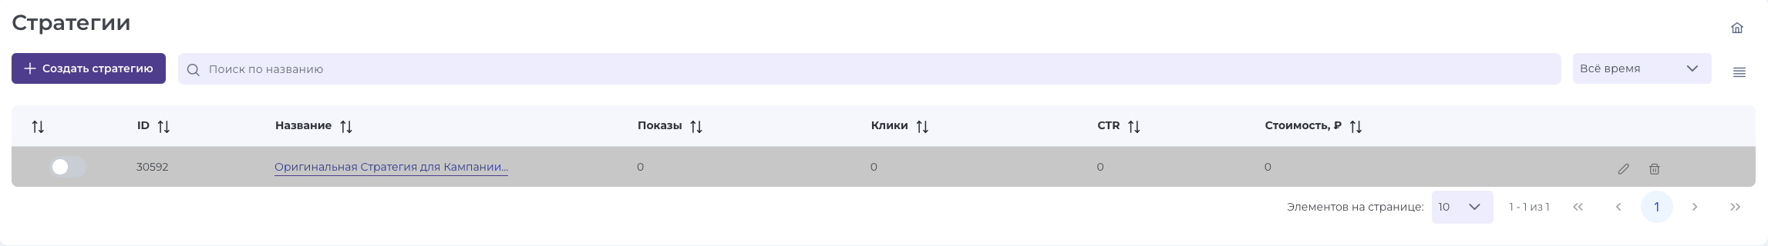

Общие настройки

Можно изменить название стратегии, выставить свой период (в пределах периода кампании), общий и суточный бюджеты.  Комиссия - процент, на который снижается ставка. В поле “предполагаемая ставка” отображается ставка после вычета комисии. Поле можно оставить пустым (комиссия будет 0%). | 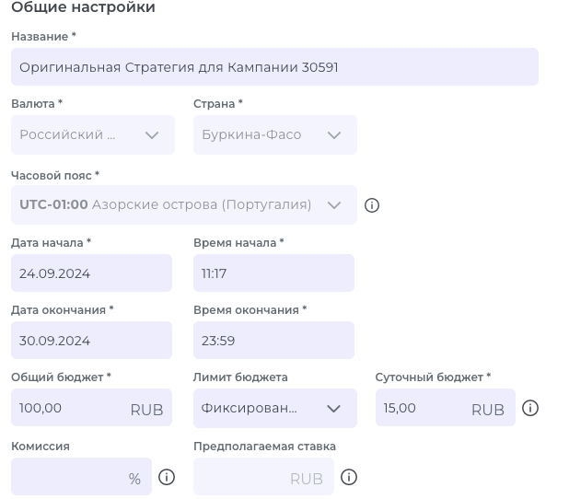

Стратегии оптимизации

Можно выбрать модель закупки:  - фиксированный CPM - рекомендуемая модель. Участие в аукционе с фиксированной ставкой  - максимальный CPM - система будет стараться выкупать дешевле, но может сильно снизиться объем выкупа  - CPC - на текущий момент находится в разработке  Стратегии ставок - на данный момент доступен только один вариант (Maximize Reach), который стоит по умолчанию. | 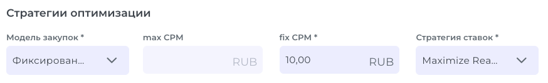

Лимиты

Устанавливам лимиты по показам и кликам. По достижении одного из лимитов кампания остановится, если еще не достигнут лимит по бюджету. Если поля остались пустыми, то кампания остановится при достижении суточного лимита по бюджету.  Настройка суточных ограничений:  - “Без ограничений” - кампания будет ограничена только бюджетом  - “Фиксированный” - можно вручную задать суточный лимит  - “Автоматический” - система распределяет оставшийся объем показов/кликов в зависимости от кол-ва дней до конца кампании" | 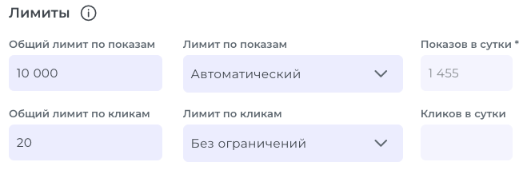

Частота

Ограничение кол-ва показов любого из рекламных материалов уникальному пользователю. Можно задать как частоту на весь период кампании, на определенный период, так и минимальный период между показами.  В данном примере - не более 5 показов за весь период кампании, не белее, чем 3 раза в неделю и не чаще, чем 1 раз в час. | 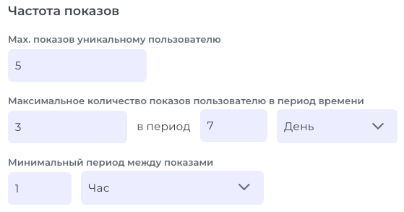

Геотаргетинг

В поисковой строке прописываем нужное Гео и далее можно добавить либо исключить его.  В данном примере таргетируемся на Московскую область за исключением самой Москвы.  Так же можно при необходимости выгрузить список геотаргетов файлом и загрузить в другую стратегию (пока в разработке). | 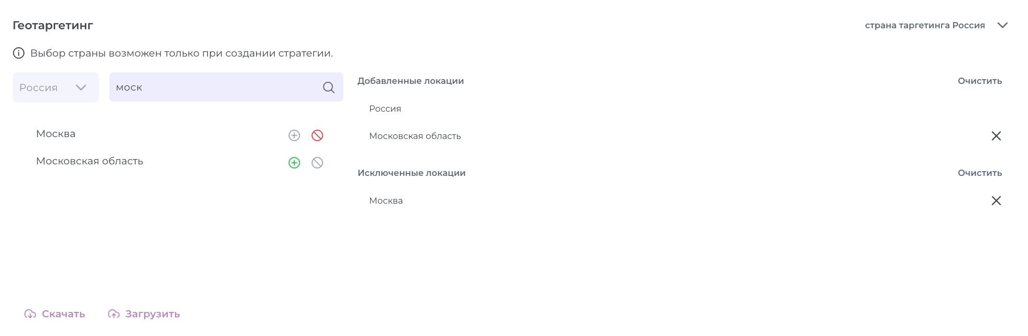

Белый и Черный списки URL

Добавляем домены и id приложений в белый список, чтобы таргетироваться только на них. В черный список - чтобы исключить показы на данных площадках.  Черный список приоритетнее. Т.е. если домен есть и в белом и черном списке одновременно - показов на нем не будет.  Есть возможность добавить площадки вручную, либо выбрать из ранее подготовленных списков. | 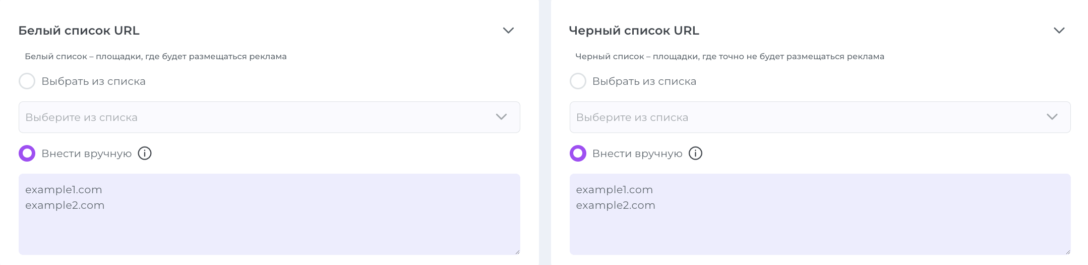

Таргетинг по устройствам и ОС

Можно добавить или исключить устройства. В данном примере показы будут осуществляться только на мобильных устройствах и приложениях. По умолчанию выбраны все доступные устройства. | 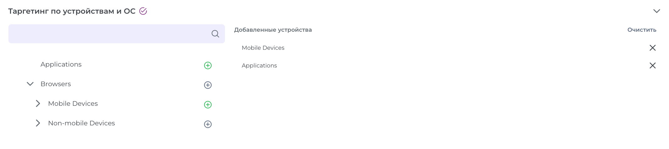

Таргетинг по браузерам

Можно добавить или исключить браузеры. По умолчанию выбраны все доступные. | 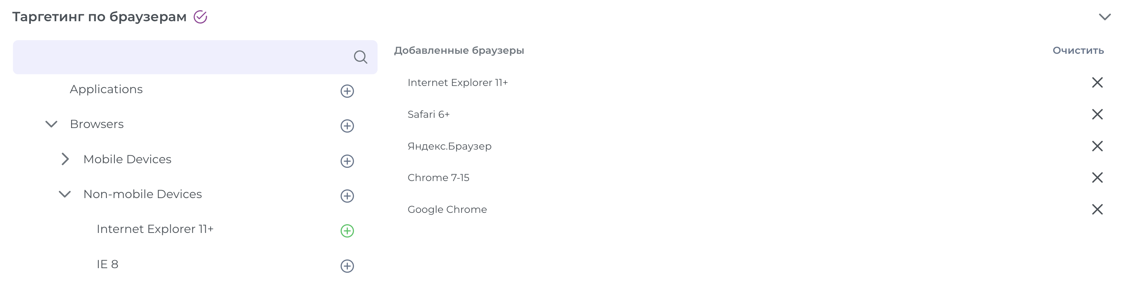

Таргетинг по SSP

Можно добавить или исключить SSP. По умолчанию выбраны все доступные SSP. | 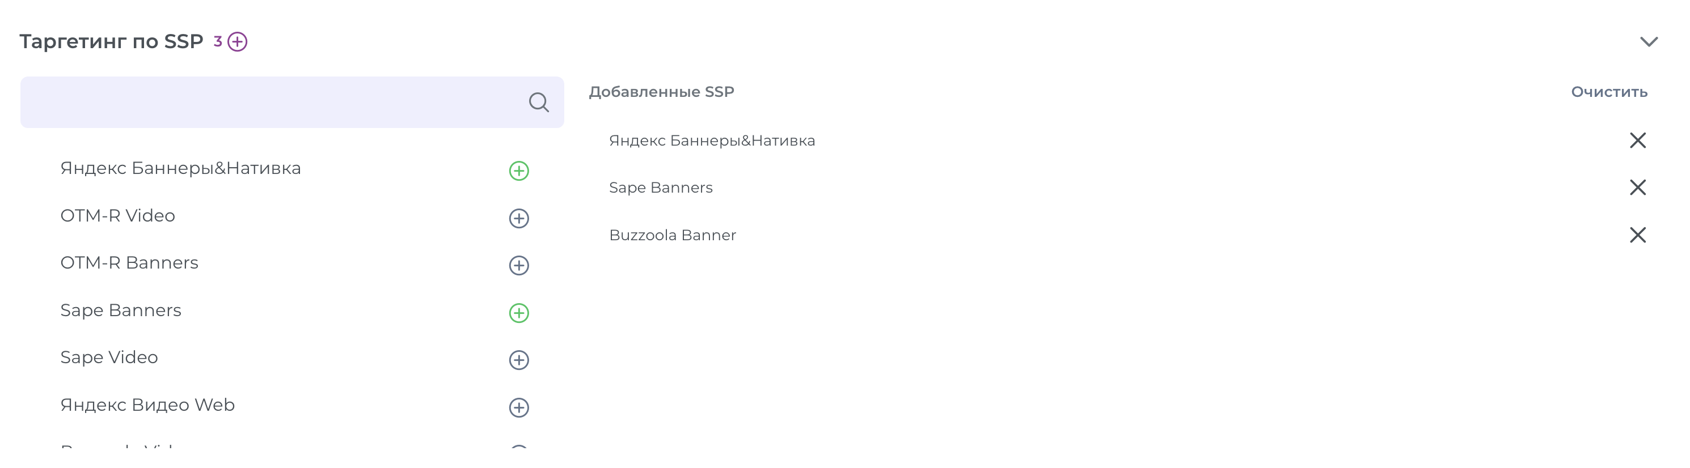

Аудиторные сегменты

Можно добавить нужные сегменты, либо исключить. Сегменты добавляются через “ИЛИ”.  Помимо общих сегментов, есть так же пользовательские (сегменты, созданные самостоятельно). Создание сегментов подробно рассмотрено в соответствующем разделе. | 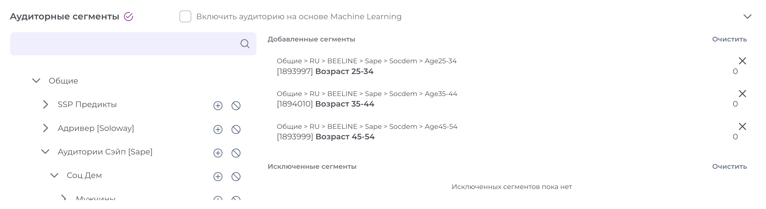

Расписание показов

Можно выбрать часы показов рекламных материалов. По умолчанию выбрано 24/7.  Время показов зависит от часового пояса рекламодателя. | 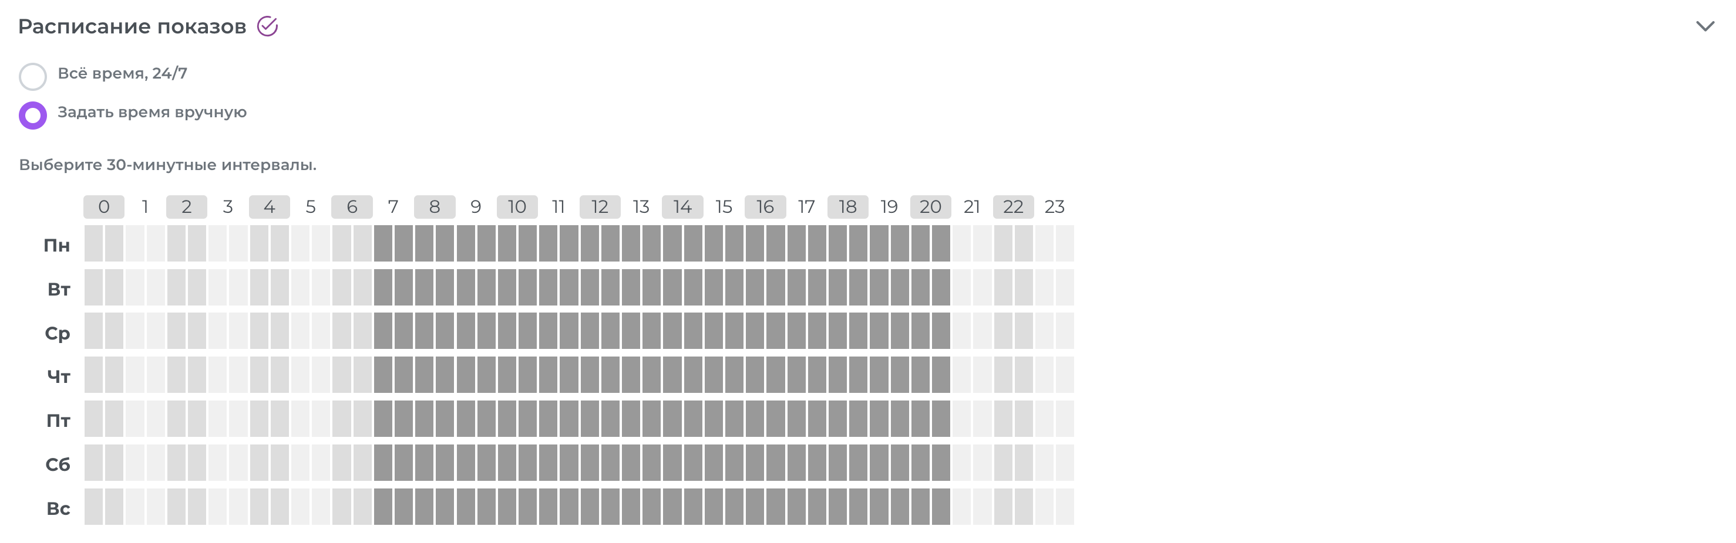

Отслеживание конверсий

Если в рекламодателе есть созданные конверсии, то можно добавить их в стратегию. Это позволит отслеживать достижение этих конверсий данной стратегией.  Отслеживаются как Post-click конверсии, так и Post-view конверсии. | 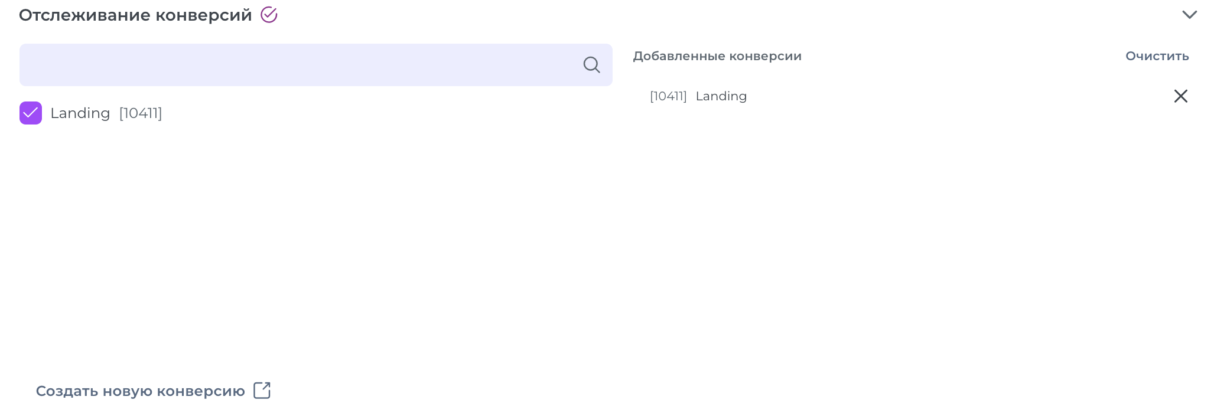

Креативы

В левом столбце отображаются все добавленные креативы в текущем рекламодателе. Галочкам отмечаем креативы, которые хотим добавить в данную стратегию.  Так же рядом с креативом отображается информация о модерации и ERID (два кружка слева от креатива) | 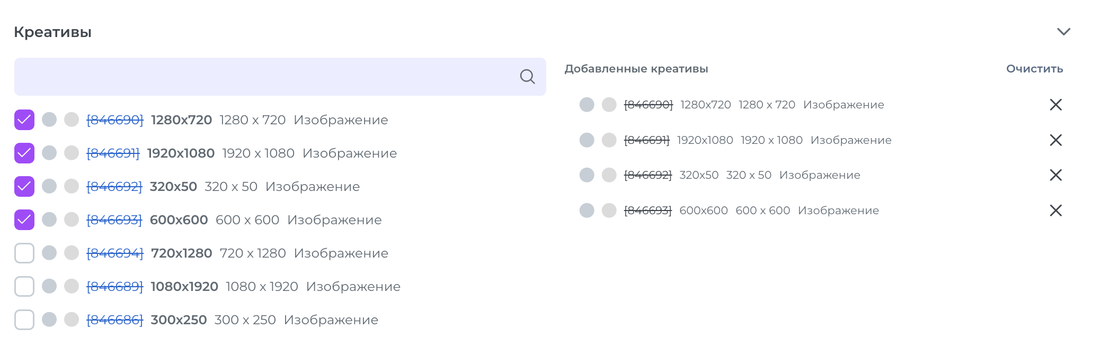

Целевые значения

Опциональный блок. Сюда вносятся плановые показатели по медиаплану. Используются в дашборде стратегии для сравнения фактических и плановых показателей. | 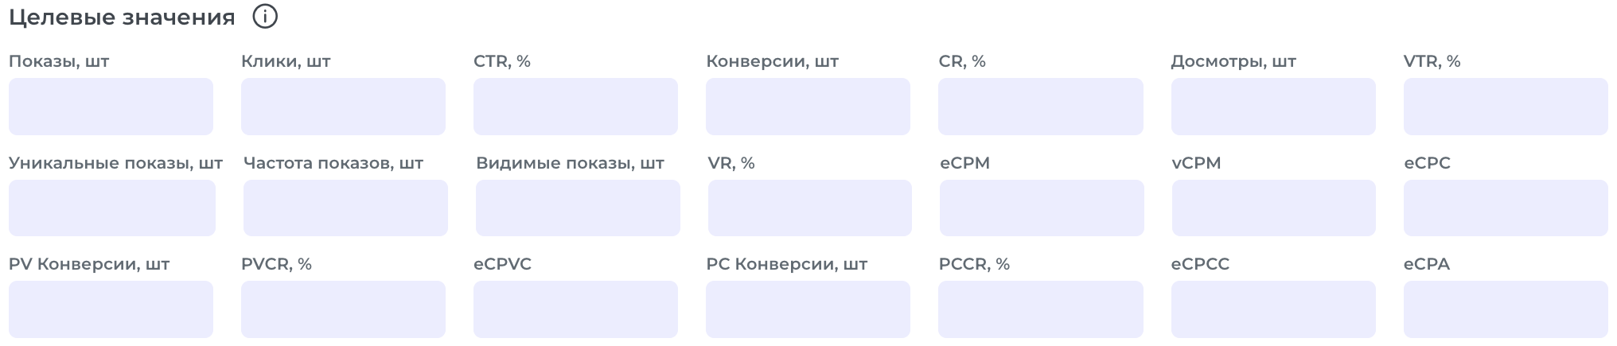

Комментарий

Опциональное поле, куда можно вписать комментарий или заметку. | 

Создание составного сегмента

Составные сегменты позволяют создавать собственные сегменты путем пересечения или исключения аудиторий.  Чтобы создать свой составной сегмент надо в левом меню кликнуть “Сегменты” > “Создать сегмент” > “Составной” | Содержание:  Инструкция к ПО  Шаблон инструкции  Часто задаваемые вопросы  Общие настройки  Целевые значения  Лимиты  Частота показов  Комментарий  Общие настройки  Стратегии оптимизации  Лимиты  Частота  Геотаргетинг  Белый и Черный списки URL  Таргетинг по устройствам и ОС  Таргетинг по браузерам  Таргетинг по SSP  Аудиторные сегменты  Расписание показов  Отслеживание конверсий  Креативы  Целевые значения  Комментарий  Источники данных  Поставщики данных  Мои сегменты  Добавление и исключение сегментов  Редактирование группы  Сохранение сегмента  Изображение  HTML5  Видео

Источники данных

На вкладке “источники данных” есть 2 раздела:  - Поставщики данных - системные сегменты, общие для всех пользователей  - Мои сегменты - сегменты, привязанные к агентству (собственные кастомные сегменты, сегменты, собранные с пикселя на сайте и т.д.) | 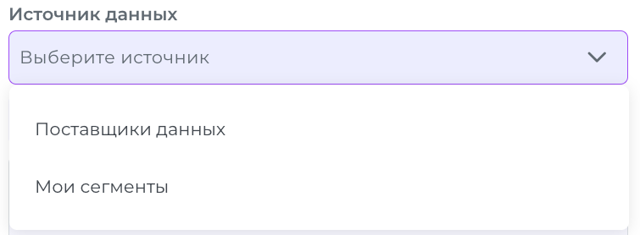

Поставщики данных

Здесь собраны сегменты от различных поставщиков данных + системные сегменты | 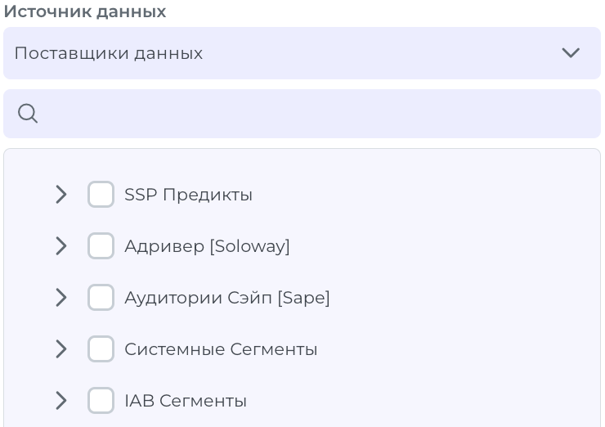

Мои сегменты

Сегменты, относящиеся только к текущему агентству | 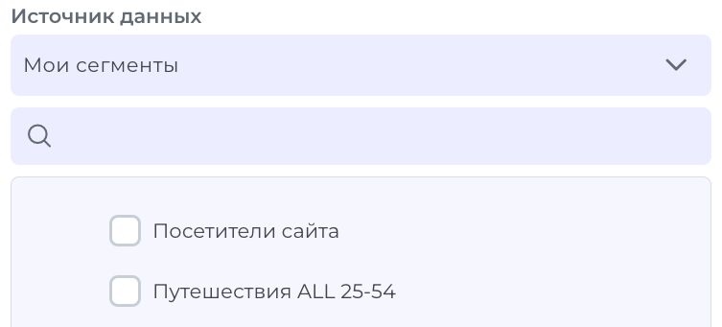

Добавление и исключение сегментов

Действия с сегментами осуществляются путем выбора нужных аудиторий и нажатия “добавить” или “исключить” сегмент.  После нажатия “Добавить” / ”Исключить” все выбранные сегменты добавляются в одну группу, внутри которой пересекаются через “ИЛИ”. Группы между собой пересекаются через “И”.  В данном примере выбрали “Красота и Здоровье” > “Добавить сегмент”, затем выбрали нужные возраста > “Добавить сегмент”, затем “Мужчины” > “Исключить сегмент”.  Таким образом мы таргетируемся на пользователей 18-44 с интересом “Красота и здоровье” и не находящихся в сегменте “Мужчины”. | 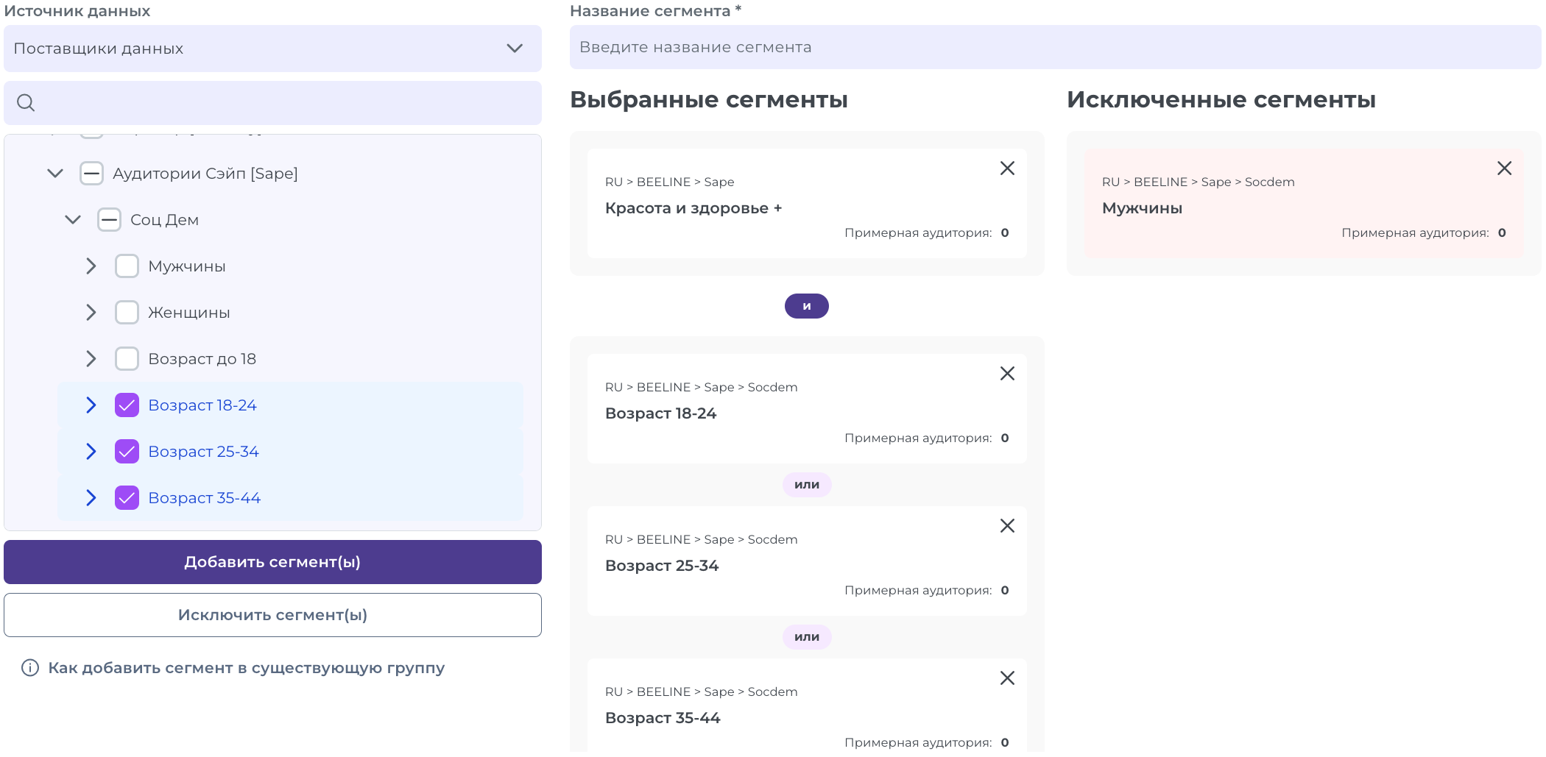

Редактирование группы

Сегменты в правой части объединяются в группы (внутри группы они пересекаются через “ИЛИ”). Для редактирования группы надо кликнуть на нее (группа выделится рамкой), после чего туда можно будет добавить дополнительные сегменты | 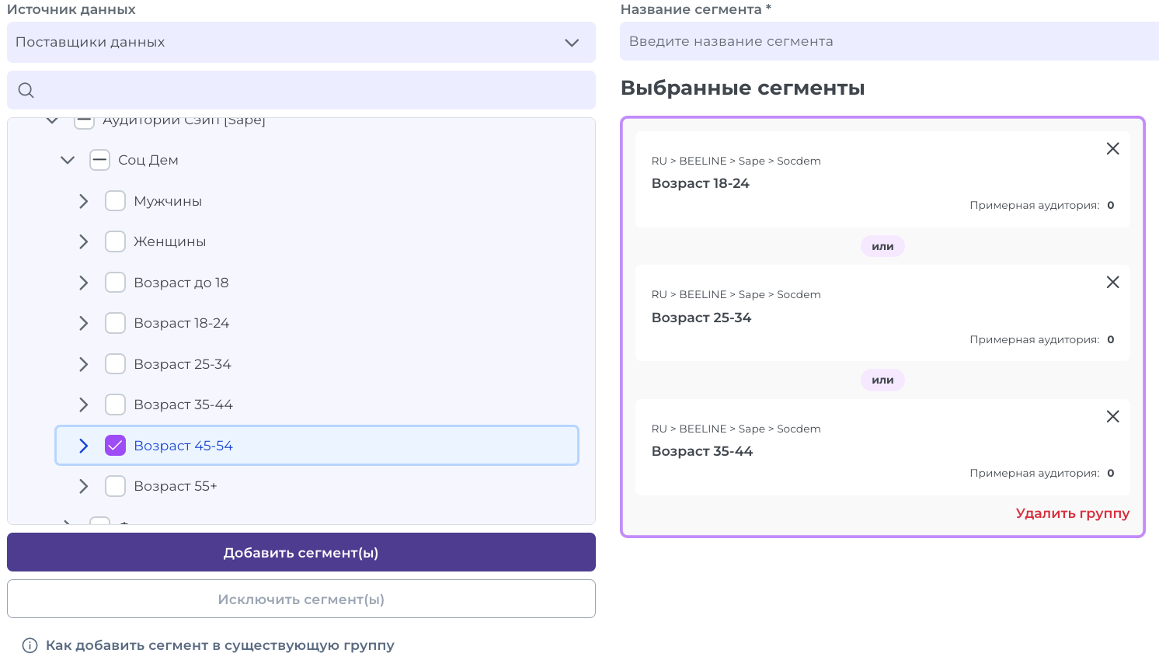 | 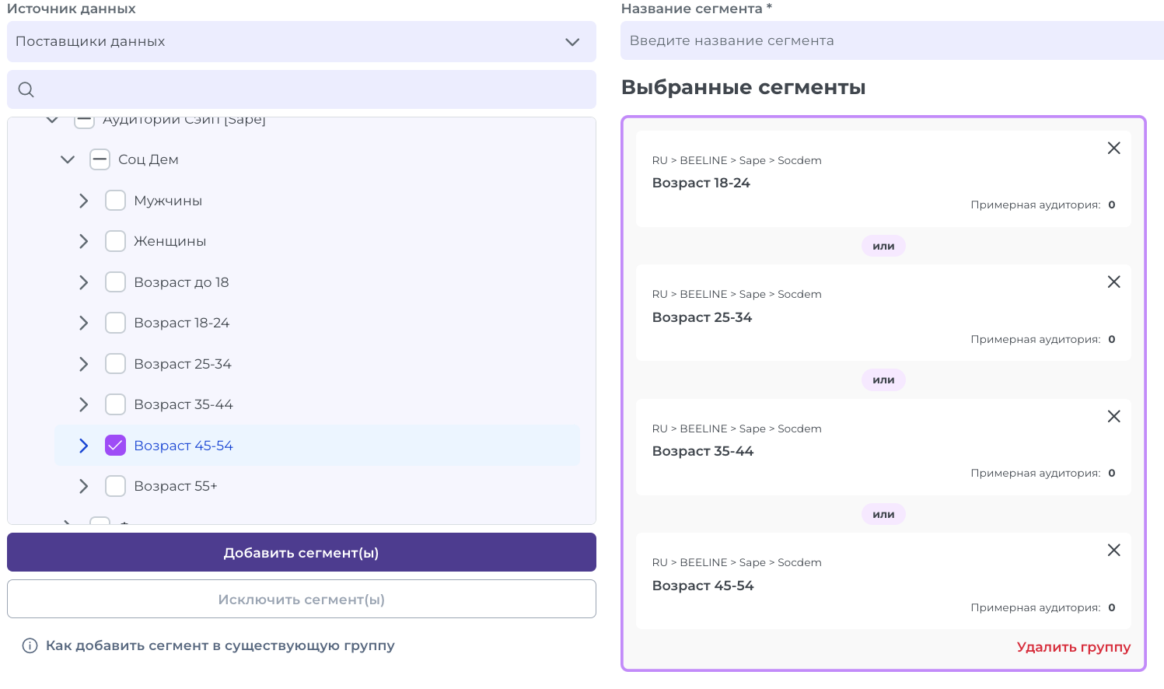

Сохранение сегмента

После того, как добавили все необходимые аудитории - надо дать название сегменту и нажать “Сохранить сегмент”.  Сегмент появится в списке, после чего его можно добавить в стратегию. | 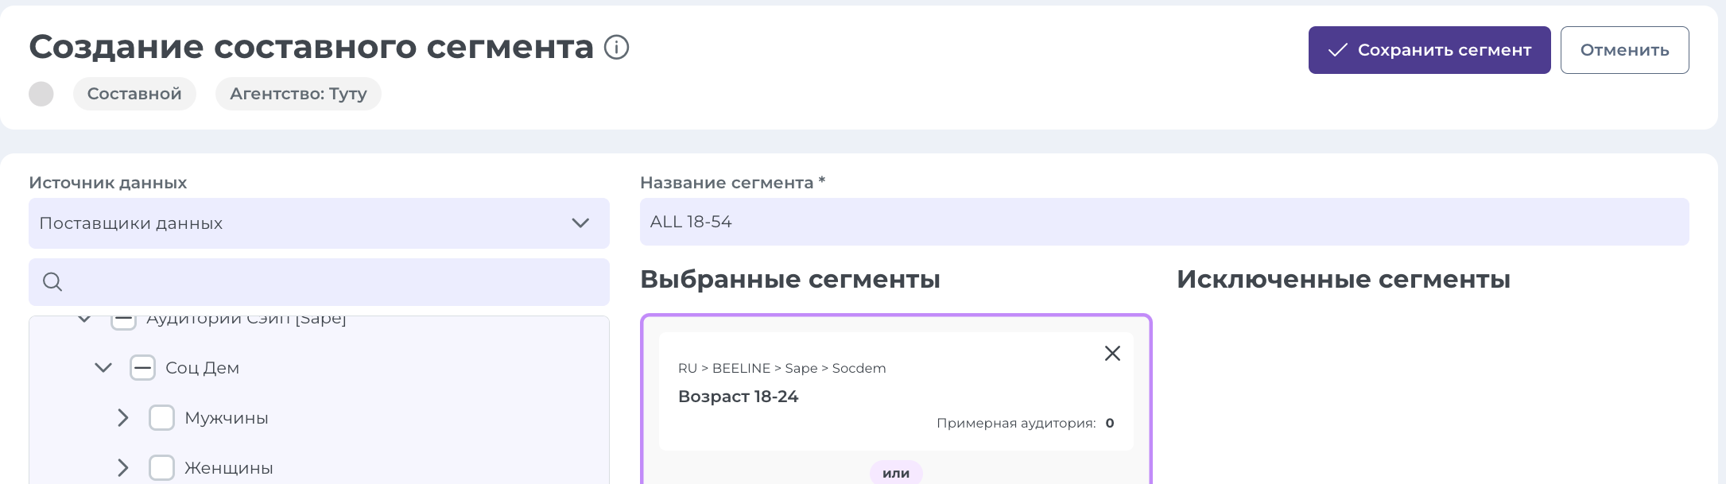

Создание конверсии
Конверсия в Genius Desk - событие на сайте (посещение определенной страницы, нажатие кнопки и т.д.). Для отслеживания конверсии необходимо установить пиксель через Google Tag Manager.
Пиксель - код, который размещается на сайте клиента. Этот код не меняет структуру и содержание сайта.
Чтобы создать конверсию надо в левом меню кликнуть “Конверсии” > “Создать конверсию”

Поле “Рекламодатель” заполняется автоматически в зависимости от выбранного рекламодателя. Так же из выпадающего списка можно выбрать другого.  Название конверсии - даем имя конверсии. Обязательное поле  Категория - выбираем из выпадающего списка. Не влияет на генерируемый пиксель, нужно для удобства пользователя.  URL страницы - указываем адрес страницы, на которую будем устанавливать пиксель. Поле опциональное, не влияет на генерируемый пиксель.  Окно конверсии показов - максимальное количество дней между показом рекламы и действием пользователя, когда конверсия учитывается. Диапазон от 1 до 30, по умолчанию 30 дней.  Окно конверсии кликов - максимальное количество дней между кликом пользователя на рекламу и действием на сайте, когда конверсия учитывается. Диапазон от 1 до 90, по умолчанию 30 дней. | 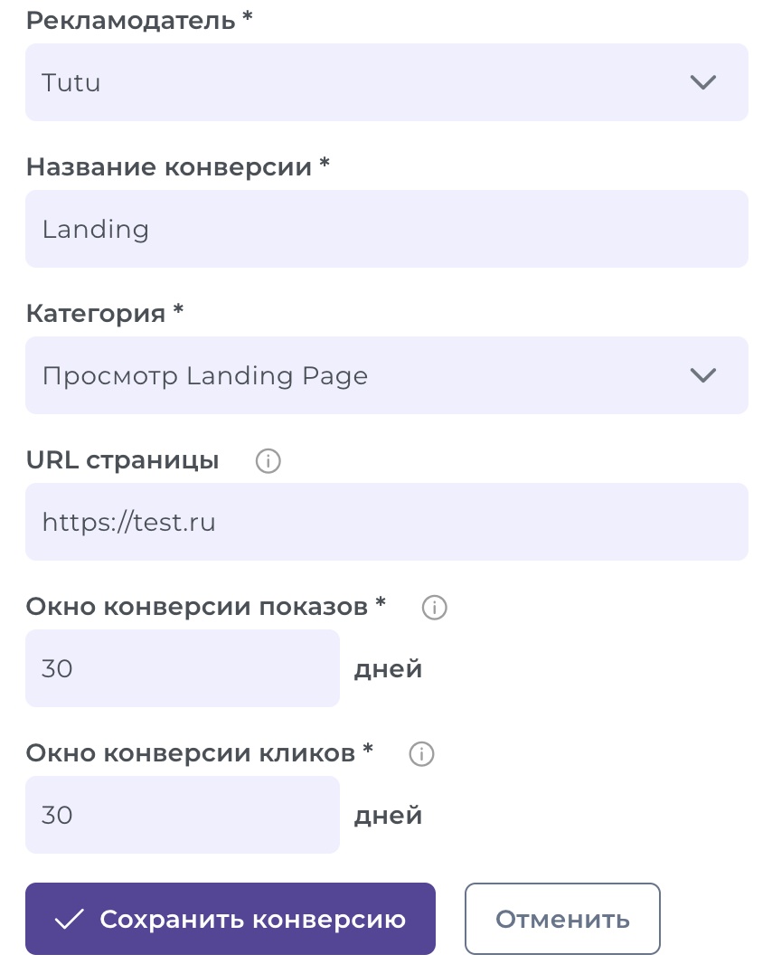

После заполнения всех полей жмем “Сохранить конверсию”. Конверсия появится в списке конверсий указанного рекламодателя.

Код для установки на сайт можно посмотреть кликнув на соответствующую кнопку.

При необходимости можно собрать пользователей, совершивших конверсию, в сегмент. Это делается на экране создания сегментов

Создание креатива

В Genius Desk доступны 3 типа креативов - изображение, HTML5, видео.  Для создания нового креатива переходим во вкладку “Креативы” > “Создать креатив” | Содержание:  Инструкция к ПО  Шаблон инструкции  Часто задаваемые вопросы  Общие настройки  Целевые значения  Лимиты  Частота показов  Комментарий  Общие настройки  Стратегии оптимизации  Лимиты  Частота  Геотаргетинг  Белый и Черный списки URL  Таргетинг по устройствам и ОС  Таргетинг по браузерам  Таргетинг по SSP  Аудиторные сегменты  Расписание показов  Отслеживание конверсий  Креативы  Целевые значения  Комментарий  Источники данных  Поставщики данных  Мои сегменты  Добавление и исключение сегментов  Редактирование группы  Сохранение сегмента  Изображение  HTML5  Видео

Изображение

Для создания креатива выбираем рекламодателя, прописываем название креатива, тип выбираем “Изображение”. | 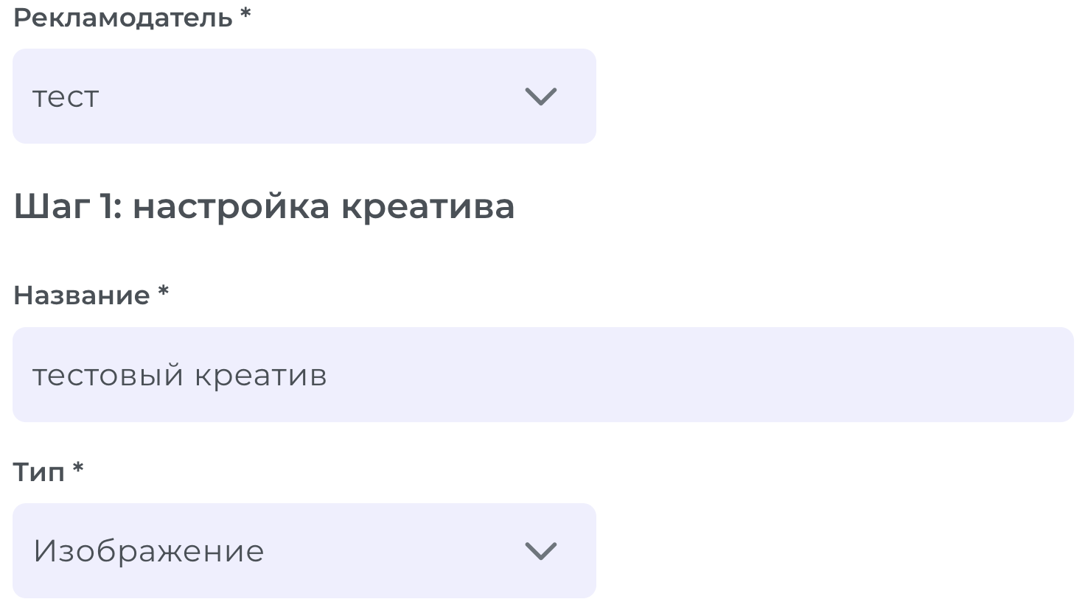

Для загрузки файла нажимаем “Загрузить”  Контент URL - заполнится автоматически после загрузки файла.  Размер - выбираем из выпадающего списка.  Альтернативный текст - будет показан в случае невозможности показать изображение.  Клик URL - URL, который будет использоваться при клике на рекламное объявление.  Лендинг URL - результирующий URL, где окажется пользователь после клика. | 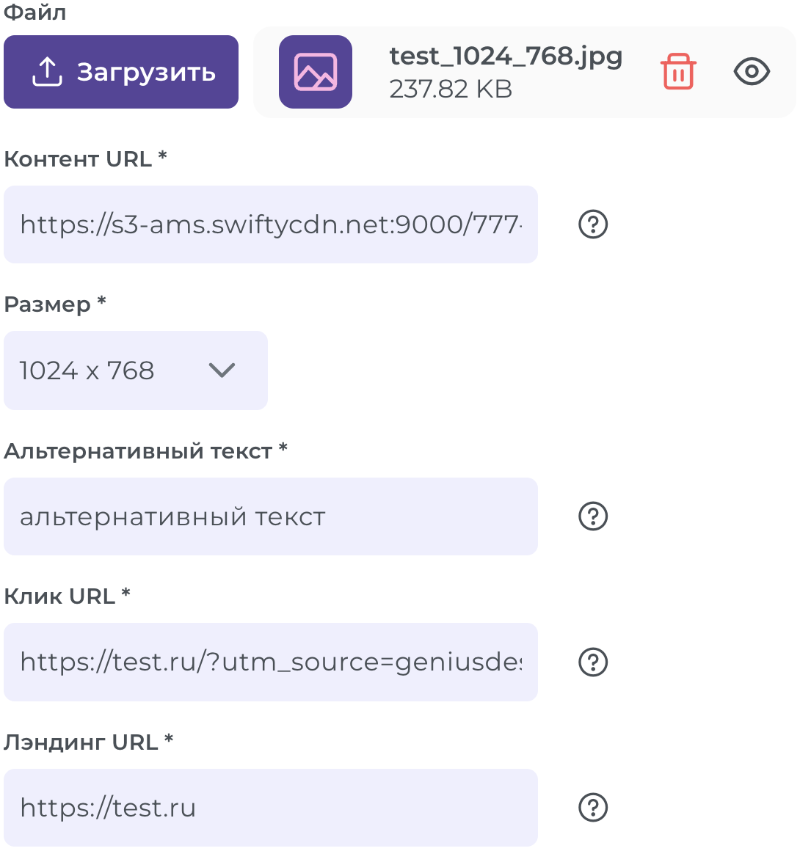

Клик трекинг URL - опциональное поле для дополнительного трекинга кликов верификатором.  Трекинг URL показа - опциональное поле для трекинга показов верификатором.  Можно добавить дополнительные поля нажатием “+”. Может быть удобно при использовании нескольких верификаторов одновременно. | 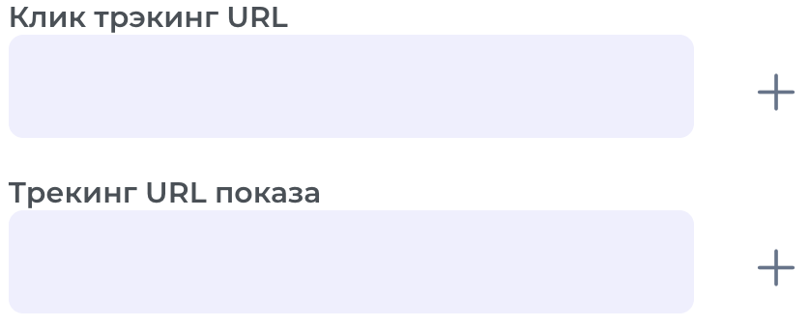

ERID - единый рекламный идентификатор креатива. Оставляем пустым, тут будет токен после интеграции с ОРД.  Категории рекламного метериала - выбираем категорию из выпадающего списка. Можно добавить несколько.  После заполнения всех полей жмем “Продолжить и создать интеграцию с ОРД”, если хотим сразу получить токен; “Создать только креатив” - если токен будем получать позднее. | 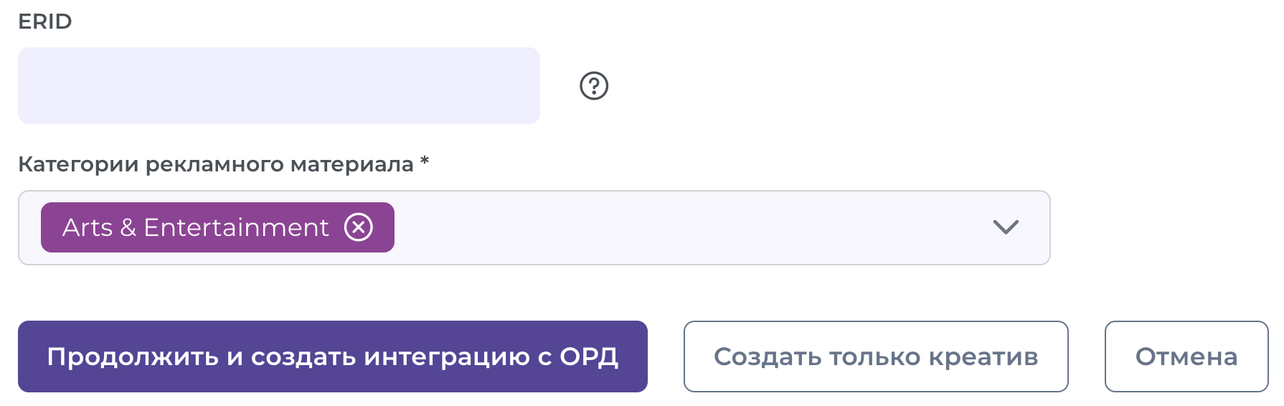

HTML5

Создание HTML5 креатива аналогично созданию Изображения, только в поле “Тип” выбираем “HTML5”. | 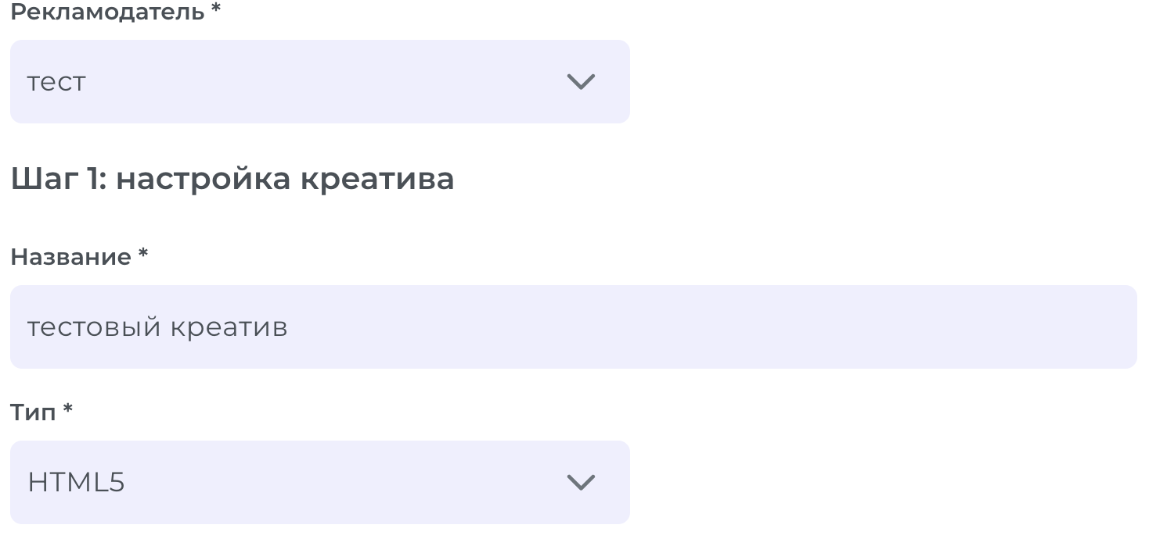

Видео

Для создания видео креатива в поле “Тип” выбираем “Видео Vast 3.0” | 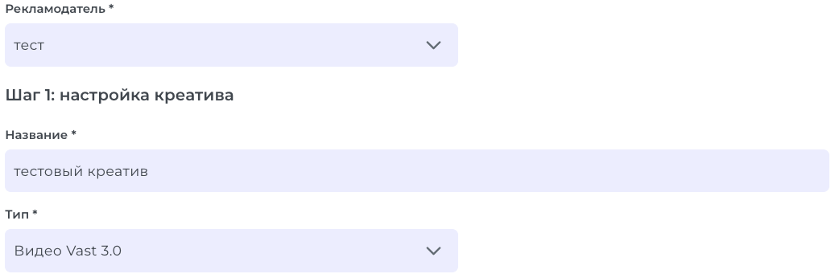

В отличие от Изображения в видео креативе присутствуют дополнительные поля:  - Продолжительность - длина ролика в секундах,  - Skip time duration - количество секунд, через которое можно будет пропустить ролик,  - Текст заголовка, текст подписи - опциональные поля. | 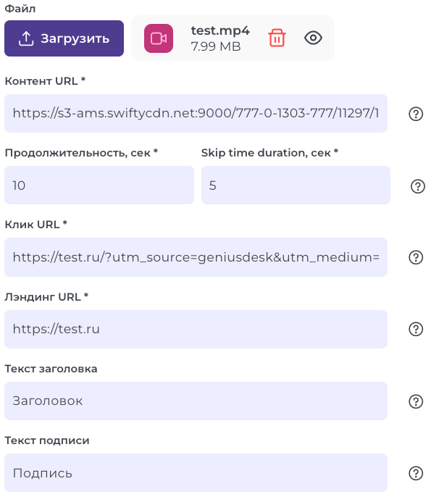

Так же, помимо трекинга кликов и показов, для видео доступны дополнительные события:  - Старт видео  - Первый квартиль  - Середина ролика  - Третий квартиль  - Окончание просмотра видео  При необходмости использования нескольких верификаторов есть возможность добавить дополнительный сет квартилей. | 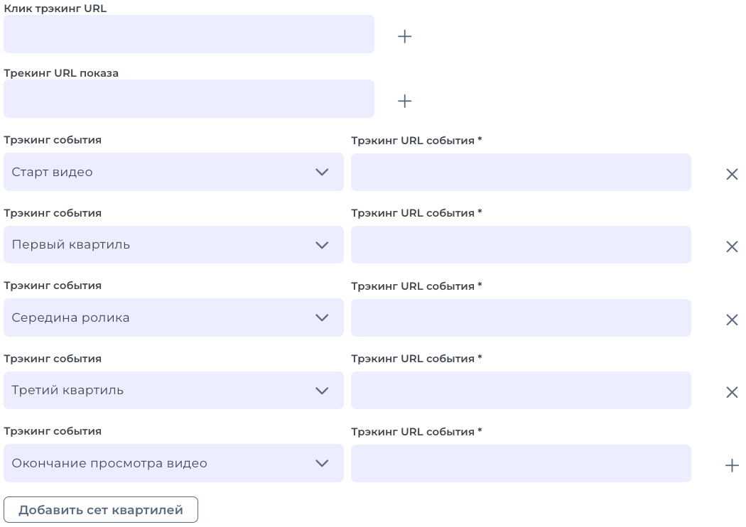

Массовая загрузка креативов
В Genius Desk массовая загрузка доступна для креативов формата “Изображение” (jpg, jpeg, gif, png) и “HTML5”.
Для массовой загрузки изображений, креативы надо положить в zip архив.
Для массовой загрузки HTML5 креативов, каждый креатив должен быть либо в отдельном архиве, внутри которого лежат все материалы, либо в папке. Далее все необходимые архивы/папки кладутся в zip архив.

Для этого на вкладке “Креативы” нажимаем “Массовая загрузка” | 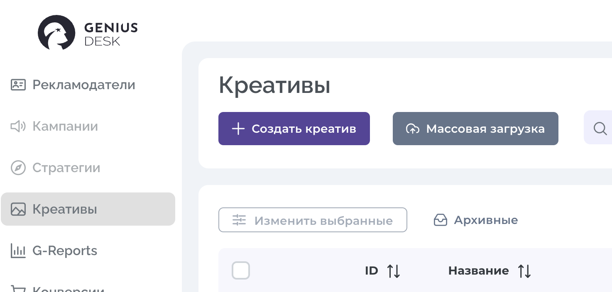
Попадаем в окно массовой загрузки

В поле “Тип” выбираем из выпадающего списка формат креатива - изображение или html5.  Нажимаем “Загрузить” и выбираем нужный архив.  После загрузки рядом с кнопкой “загрузить” появится файл, который был загружен, с возможностью удалить его и загрузить новый.  Справа появится список загруженных файлов.  “Альтернативный текст” - текст который будет показан в случае, если нет возможности показать изображение. Обязательное поле.  “Клик URL” - ссылка, которая будет использоваться при клике по рекламному объявлению. Обязательное поле.  “Лендинг URL” - результирующий URL, где окажется пользователь после клика. Обязательное поле.  “Клик трекинг URL” - поле для верификатора для ослеживания кликов.  “Трекинг URL показа” - поле для верификатора для ослеживания показов.  Есть возможность добавить несколько трекинговых полей.  “Категории рекламного материала” - выбираем из списка подходящую катерию рекламных материалов. | 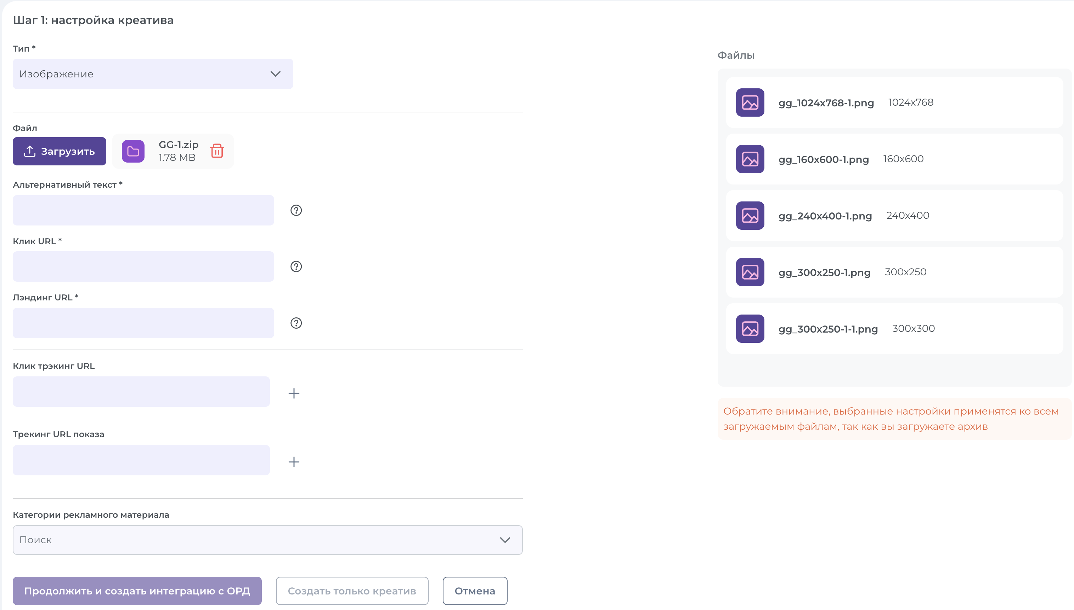

После заполнения всех полей жмем “Продолжить и создать интеграцию с ОРД” для перехода к созданию токена, либо “Создать только креатив” для сохранения креативов без токена.

Макросы
В Genius Desk есть возможность добавления в макросов в параметры UTM меток для получения дополнительной информации для аналитики.
Макрос - динамический параметр, который при клике по объявлению заменяется на данные, которые вы хотите передать, например, домен, на котором был совершен клик, SSP, id креатива и т.д.

Доступные макросы:

##ERID=## | ERID токен креатива
##DOMAIN=## | домен или приложение, с которого был совершен переход
##RANDOM=## | случайное значение
##SIZE=## | размер креатива
##CID=## | id кампании
##PUBID=## | id SSP
##CCID=## | id креатива кампании
В одну UTM метку можно добавлять несколько макросов. Например, utm_term=##PUBID=##_##DOMAIN=##

